Школьный этап Всероссийской олимпиады школьников по
«Основам безопасности и защиты Родины» в 2025-2026 учебном году
10-11 класс

ШКОЛЬНЫЙЭТАП
ВСЕРОССИЙСКОЙ ОЛИМПИАДЫ ШКОЛЬНИКОВ
ПО
«ОСНОВАМ БЕЗОПАСНОСТИ и ЗАЩИТЫ РОДИНЫ»

Хабаровск 2025

КОД
Уважаемый участник олимпиады!
Вам предстоит выполнить теоретические (письменные) и тестовые задания.
Время выполнения заданий теоретического тура академический час (45 минут).
Выполнение теоретических (письменных) заданий целесообразно организовать следующим образом:
- не спеша, внимательно прочитайте задание и определите, наиболее верный и полный ответ;
- отвечая на теоретический вопрос, обдумайте и сформулируйте конкретный ответ только на поставленный вопрос;
- если Вы отвечаете на задание, связанное с заполнением таблицы или схемы, не старайтесь детализировать информацию, вписывайте только те сведения или данные, которые указаны в вопросе;
- особое внимание обратите на задания, в выполнении которых требуется выразить Ваше мнение с учетом анализа ситуации или поставленной проблемы. Внимательно и вдумчиво определите смысл вопроса и логику ответа (последовательность и точность изложения). Отвечая на вопрос, предлагайте свой вариант решения проблемы, при этом ответ должен быть кратким, но содержать необходимую информацию;
- после выполнения всех предложенных заданий ещё раз удостоверьтесь в правильности выбранных Вами ответов и решений.
Выполнение тестовых заданий целесообразно организовать следующим образом:
- не спеша, внимательно прочитайте тестовое задание;
- определите, какой из предложенных вариантов ответа наиболее верный и полный;
- впишите букву, соответствующую выбранному Вами ответу;
- продолжайте, таким образом, работу до завершения выполнения тестовых заданий;
- после выполнения всех предложенных заданий еще раз удостоверьтесь в правильности ваших ответов;
- если потребуется корректировка выбранного Вами варианта ответа, то неправильный вариант ответа зачеркните крестиком, и рядом напишите новый.
Предупреждаем Вас, что:
- при оценке тестовых заданий, где необходимо определить один правильный ответ, 0 баллов выставляется как за неверный ответ, а также, если участником отмечены несколько ответов (в том числе правильный), или все ответы;
- при оценке тестовых заданий, где необходимо определить все правильные ответы, 0 баллов выставляется, если участником отмечено большее количество ответов, чем предусмотрено в задании (в том числе правильные ответы) или все ответы.

Задание теоретического тура считается выполненным, если Вы вовремя сдаете его членам жюри. Максимальная оценка – 100 баллов.

Желаем вам успеха!

Бланк заданий
возрастная группа (10-11 классы)

Модуль 1. Теоретические задания

ЗАДАНИЕ 1. Найдите соответствие между событиями, сыгравшими решающую роль в истории нашей страны и датами. Ответ занесите в бланк ответов.

День воинской славы |  | Событие, сыгравшее решающую роль в истории страны
1 | 18 апреля 1242г. | А | День победы русской армии под командованием Петра! над шведами в Полтавском сражении.
2 | 21 сентября 1380г. | Б | День победы русских полков во главе с великим князем Дмитрием Донским над монголо-татарскими войсками в Куликовской битве
3 | 4 ноября 1612 г. | В | День Победы советского народа в Великой Отечественной войне
4 | 10 июля 1709г. | Г | День победы русских воинов князя Александра Невского над немецкими рыцарями на Чудском озере (Ледовое побоище)
5 | 9 августа 1714г. | Д | День первой в российской истории морской победы русского флота под командованием Петра I над шведами у мыса Гангут
6 | 11 сентября 1790г. | Е | День взятия турецкой крепости Измаил русскими войсками под командованием А. В. Суворова
7 | 24 декабря 1790г. | Ж | День победы русской эскадры под командованием Ф. Ф. Ушакова над турецкой эскадрой у мыса Тендра.
8 | 8 сентября 1812г. | З | День Бородинского сражения русской армии под командованием М. И. Кутузова с французской армией.
9 | 1 декабря 1853г. | И | День победы Красной Армии над кайзеровскими войсками Германии — День защитника Отечества
10 | 23 февраля 1918г. | К | День победы русской эскадры под командованием П. С. Нахимова над турецкой эскадрой у мыса Синоп
11 | 7 ноября 1941г. | Л | День проведения военного парада на Красной площади в городе Москве в ознаменование двадцать четвертой годовщины Великой Октябрьской социалистической революции
12 | 5 декабря 1941г. | М | День начала контрнаступления советских войск против немецко-фашистских войск в битве под Москвой
13 | 2 февраля 1943г. | Н | День разгрома советскими войсками немецко-фашистских войск в Сталинградской битве
14 | 23 августа 1943г. | О | День разгрома советскими войсками немецко-фашистских войск в Курской битве
15 | 27 января 1944г. | П | День снятия блокады города Ленинграда
16 | 9 мая 1941-1945гг. | Р | Народное ополчение во главе с земским старостой Кузьмой Мининым и князем Дмитрием Пожарским освободило Москву от польских интервентов.

Оценочные баллы: максимальный – 32 балла.

ЗАДАНИЕ 2. Найдите соответствие между туристическими знаками и их значением.
 | Знаки |  | Значение
1 | 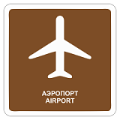 | А | место для рыбалки
2 | 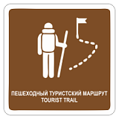 | Б | православный храм
3 |  | В | памятник ВОВ
4 |  | Г | пеший туристский маршрут
5 |  | Д | природная достопримечательность
6 |  | Е | памятник архитектуры
7 | 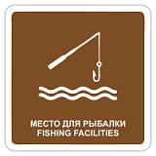 | Ж | туристско-информационный центр
8 |  | З | театр
9 |  | И | мечеть
10 |  | К | аэропорт

Оценочные баллы: максимальный – 20 баллов.

Задание 3. Определите, какие из вариантов путей прохождения электрического тока через тело человека, представленных ниже относятся к наиболее опасным, а какие к и наименее опасным. Ответ запишите в бланк ответов.

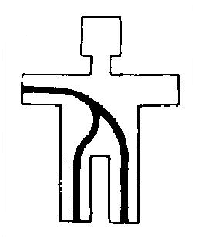1. 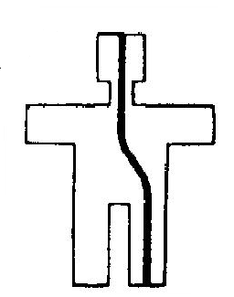2. 3. 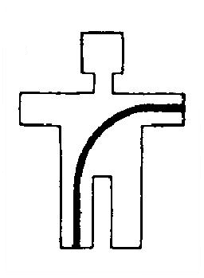4.

Оценочные баллы: максимальный – 8 баллов.

Задание 4. Эвакуация раненых с поля боя производится в порядке очередности в соответствии с категориями эвакуации. В бланк ответов напишите, какие случаи ранений (перечисленных ниже) относятся к экстренной, а какие к срочной эвакуации.
1. Проникающее ранение груди, живота, таза; 2. Подозрение на напряженный пневмоторакс; 3. Ранение конечности с наложенным турникетом; 4. Серьезное ранение мягких тканей; 5. Продолжающиеся нарушения дыхания; 6. Раненный без сознания; 7. Подозрение на повреждения позвоночника; 8. Раненый с частотой дыхания менее 10 и более 30 в минуту; 9. Ожоги 3-4 степени более 10%, ожоги 1-2 степени более 30% поверхности тела; 10. Продолжающееся кровотечение; 11. Раненный с признаками шока; 12. Открытый перелом конечности; 13. Проникающее или иное серьезное ранение глаза; 14. Ожоги 3-4 степени более 2-10%, ожоги 1-2 степени 10-30% поверхности тела; 15. Сотрясение головного мозга средней тяжести; 16. Продолжающееся удушье.
Оценочные баллы: максимальный – 16 баллов.

Задание 5. В бланке ответов напишите название данного оружия.

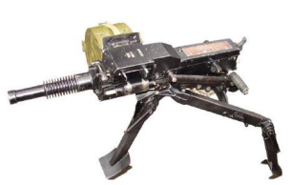
Оценочные баллы: максимальный – 4 балла.

Максимальное количество баллов за теоретические задания– 80 баллов.

Модуль 2. Тестовые задания

Максимальное количество баллов за тестовые задания – 20 баллов.

Определите правильный ответ и впишите его в таблицу

1 | Определите боевое отравляющее вещество общеядовитого действия.  А. хлор  Б. дифосген  В. зарин  Г. хлорциан
2 | Обезвреживание (нейтрализация, разбавление) или удаление опасных химических веществ со средств индивидуальной защиты – это  А. дезинсекция  Б. дезинфекция  В. дезактивация  Г. дегазация
3 | Для предупреждения какого заболевания выполняется экстренная иммунопрофилактика при ранениях, ожогах, отморожениях, укусах животных?  А. бешенство  Б. сибирская язва  В. столбняк  Г. дифтерия
4 | Укажите площадь ожога, если повреждение равно примерно площади трёх ладоней пострадавшего.  А. 1 %  Б. 3%  В. 6%  Г. 9 %
5 | Через сколько минут после остановки кровообращения происходят необратимые процессы в коре головного мозга?  А) через 4 минуты  Б) через 6 минут  В) через 8 минут  Г) через 3 минуты
6 | Какого вида ядерного взрыва не существует?  А. космический Б. атмосферный В. подземный;  Г. надводный Д. нагорный Е. подводный.
7 | Часть водного объекта, примыкающая к гидротехническому сооружению, называют:  А. ирригационной системой Б. бьефом;  В. перемычкой.
8 | Что специалисты понимают под понятием «приемлемый риск»?  А. сфера деятельности учёных и практиков, изучающих особенности возникновения различных опасностей для человека, общества и государства, разрабатывающих методы и средства предотвращения угроз и ликвидации  последствий проявления опасностей;  Б. организация условий жизнедеятельности, обеспечивающих приемлемый уровень безопасности для участников той или иной деятельности;  В. компромисс между требуемым уровнем безопасности и возможностями общества по его достижению.
9 | Укажите признаки токсикомании:  А. толерантность к веществу, психическая зависимость, физическая зависимость;  Б. аллергия на вещество, психическая зависимость, физическая зависимость В. непереносимость вещества, психическая зависимость, физическая зависимость;  Г. толерантность к веществу, психическая зависимость;
10 | Поражающее действие ультразвук оказывает при интенсивности:  А. 60-80 дБ;  Б. 80-100 дБ;  В. 100-120 дБ;  Г. более 120 дБ.
11 | Процесс распознания образа опасности, установления возможных причин, пространственных и временных координат, вероятности проявления, величины и последствий опасности, называется:  А. идентификация опасности; Б. управление опасностью; В. контроль опасности;  Г. безопасность жизнедеятельности
12 | Ухудшение двигательных функций организма в условиях пожара начинается при снижении концентрации кислорода в воздухе А. на 0,5 %;  Б. на 3 % В. на 10 % Г. на 16 %.
13 | Запах этого газа человек способен почувствовать уже в ничтожной концентрации в воздухе – 0,0005 мг/л, когда еще нет большой опасности для здоровья А. фосген;  Б. сероводород В. аммиак;  Г. угарный газ.
14 | Званию капитана в Российской Армии соответствует должность командира А. бригады;  Б. роты;  В. дивизии Г. взвода.
15 | Вши являются переносчиками:  А. туляремии; Б. малярии; В. дизентерии; Г. сыпного тифа.
16 | Изображенный топографический знак обозначает:    А. ямы масштабные;  Б. обрывы масштабные В. карниз скальный;  Г. курган.
17 | Возбудителем скарлатины являются:  А. стрептококки; Б. грибы; В. вирусы; Г. менингококки.
18 | В честь какого события в Москве на Красной площади поставлен памятник Минину и Пожарскому?  А. в честь победы в войне 1812 года;  Б. в честь победы в войне с польскими интервентами в 1612 году В. в честь победы в Латинской войне 1558-1583 годов.
19 | Клапанная коробка – составная часть:  А. противогаза; Б. респиратора; В. ПТМ; Г. Л – 1.
20 | Стойкость химического заражения в случае применения химического оружия зависит от:  А. токсичности ОВ и направления ветра Б. площади разлива и рельефа местности В. свойств отравляющих веществ, погоды и условий местности Г. температуры окружающей среды.

Оценочные баллы: максимальный – 20 баллов.
Оценочные баллы за теоретические и тестовые задания: максимальный – 100 баллов

